HƯỚNG DẪN SỬ DỤNG PHẦN MỀM BÁN HÀNG QLSHOP

1đăng nhập hệ thống

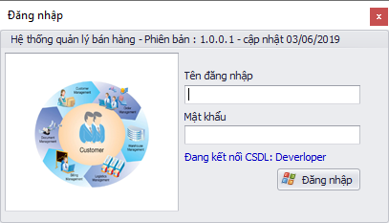

Nhập user / pass được cung cấp để vào hệ thống.

Lưu ý: nếu sau dòng “Đang kết nối tới cơ sở dữ liệu:” trống có nghĩa là hệ thống chưa cấu hình kết nối CSDL. Liên hệ support để hỗ trợ khởi tạo dữ liệu.

2.Giới thiệu giao diện phần mềm và các menu chức năng.

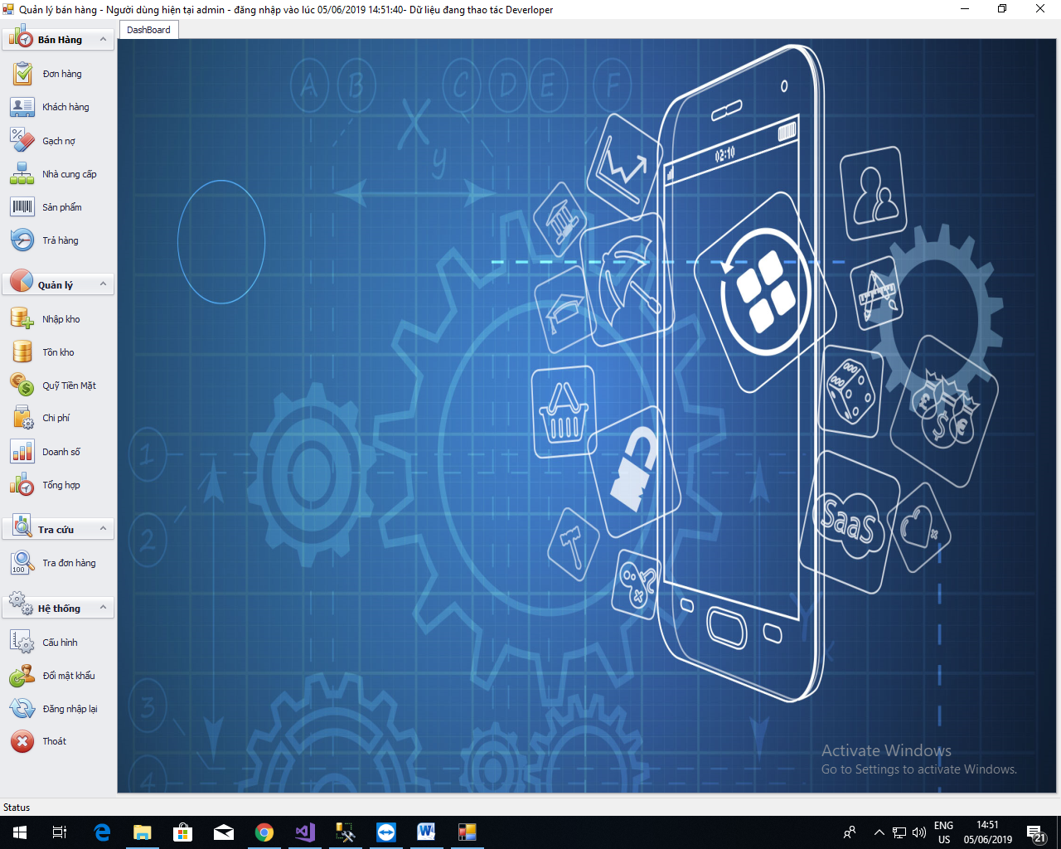

* Bên trái: Menu chính chức năng phần mềm.
* Bên phải: Các cửa sổ chính đang mở để làm việc.

Thao Tác bán hàng.

Vào Bán hàng -> đơn hàng.

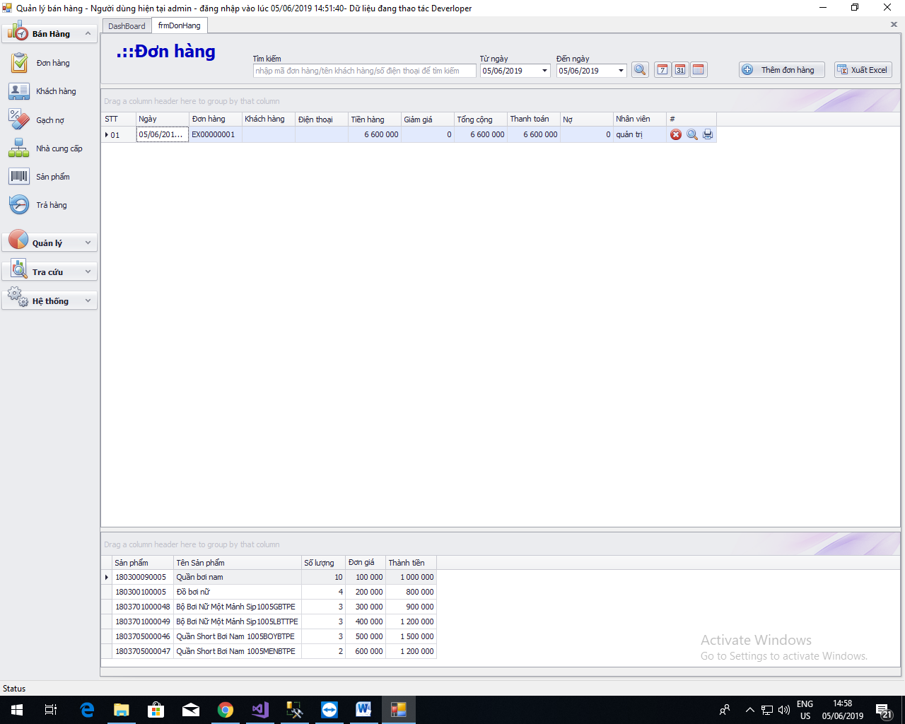

Chi tiết các sản phẩm của đơn hàng

Các đơn hàng đã tạo

Click vào đây để thêm đơn mới

-Xóa đơn  
-Xem chi tiết  
-In lại Bill

Thêm đơn hàng mới (Bán hàng).